3522 Bulut Bilişim
Akıllı Şehir Yönetim Platformu
Akıllı Veri Analitiği ve Risk Tahmini Mikroservisi
IoT ve video verilerinden özellik çıkarımı, scikit-learn modeli, rule-based risk motoru ve Lambda inference kapsamı

Öğrenci | Ahmet Emre Özcan
Öğrenci No | 21290560
Ders | 3522 Bulut Bilişim
Öğretim Elemanı | Enver Bağcı
Frontend Repo Linki | https://github.com/eemrezcan/bulutproje-final-frontend
ML Analytics Service Repo Linki | https://github.com/eemrezcan/bulutproje5-ml-analytics-service
Demo Video Linki | https://youtu.be/RbHlxU_dOfk

Kapak proje özeti
Kapsam | Proje 3 - Akıllı Veri Analitiği ve Makine Öğrenmesi Uygulaması; IoT ve video verilerinden özellik çıkarımı, scikit-learn modeli, rule-based risk motoru ve Lambda inference kapsamı
AWS odağı | ECS Fargate service, ECR repository, DynamoDB, Lambda inference
Mikroservis sınırı | Ayrı API, ayrı veri modeli, ayrı deployment ve dar IAM yetki sınırı

Özet
Bu rapor, Akıllı Şehir Yönetim Platformu içindeki ML Analytics Service mikroservisini inceler. Servis, IoT ve Video servislerinin REST API'lerinden aldığı son verileri bölge bazında birleştirir; scikit-learn ve joblib tabanlı model artifact'i ile sıcaklık/kalabalık tahmini üretir; rule-based risk motoru ile risk skoru ve karar destek önerisi oluşturur. AWS deploymentta ML API ayrı ECS Fargate servisi olarak çalıştırılmış, düşük maliyetli inference için Lambda alternatifi uygulanmış ve tahminler DynamoDB'deki ml_predictions tablosuna yazılmıştır.
Anahtar Kelimeler: Makine Öğrenmesi, Scikit-learn, Pandas, Joblib, Lambda Inference, DynamoDB, Risk Skoru

İçindekiler
- 1. Giriş
- 2. Kapsam
- 3. Mikroservis sınırı ve sistem mimarisi
- 4. Teknoloji kararları
- 5. Veri modeli ve API tasarımı
- 6. Local çalışma ve demo akışı
- 7. AWS deployment mimarisi
- 8. Güvenlik, IAM ve veri sahipliği
- 9. Test, smoke doğrulama ve kanıtlar
- 10. Ortak platform entegrasyonu
- 11. Karşılaşılan sorunlar ve çözüm kararları
- 12. Sonuç
- Kaynaklar

1. Giriş
Bu rapor, Akıllı Şehir Yönetim Platformu kapsamında geliştirilen ML Analytics Service bileşenini ayrı bir mikroservis olarak ele alır. Platform tek bir yönetim paneli gibi kullanılsa da her mikroservis kendi veri modeline, kendi API yüzeyine, kendi container image'ına ve kendi AWS yetki sınırına sahiptir.
Temel tasarım hedefi, ders kapsamındaki bulut servislerini yalnızca isim olarak kullanmak değil, doğru problemi doğru AWS servisi ile eşleştirmektir. Bu nedenle raporda local demo akışı ile AWS deployment karşılığı birlikte anlatılmıştır.

2. Kapsam
Bu bölüm, ML Analytics Service mikroservisinin proje içindeki sınırını ve 3522 Bulut Bilişim final yönergesindeki Proje 3 - Akıllı Veri Analitiği ve Makine Öğrenmesi Uygulaması beklentilerini nasıl karşıladığını özetler. Kapsam, yalnızca uygulama ekranını değil; veri giriş kanalını, servis sorumluluğunu, AWS karşılığını ve raporda savunulacak deployment kararlarını birlikte ele alır.
Kapsam maddesi | Projede karşılığı
Akıllı veri analitiği | IoT ve Video servislerinden gelen özet veriler bölge bazında birleştirildi.
Makine öğrenmesi | scikit-learn, pandas ve joblib ile sıcaklık/kalabalık tahmini üretildi.
Karar destek | Rule-based risk motoru ile risk skoru, risk seviyesi ve öneri metni oluşturuldu.
Bulut karşılığı | ML API ECS Fargate üzerinde çalıştı; düşük maliyetli inference için AWS Lambda kullanıldı.
Veri saklama | Tahminler ve risk kayıtları yalnızca ml_predictions DynamoDB tablosunda tutuldu.
Kapsam dışında bırakılan noktalar bilinçli sınırlardır. Amaç üretim ortamı ölçeğinde gerçek şehir altyapısı kurmak değil, ilgili bulut servislerini doğru mimari noktaya yerleştirerek çalışan ve anlatılabilir bir mikroservis sistemi sunmaktır.

3. Mikroservis sınırı ve sistem mimarisi
ML Analytics Service aşağıdaki sorumlulukları üstlenir:
- IoT Service API'sinden sıcaklık, nem, hava kalitesi ve trafik verisi alır.
- Video Service API'sinden kişi sayısı, araç sayısı ve kalabalık seviyesi alır.
- Bölge ve zaman bazlı feature extraction yapar.
- Sıcaklık, kalabalık seviyesi, risk skoru ve öneri üretir.
- Tahmin sonuçlarını kendi DynamoDB tablosunda saklar.
Bu servis özellikle şu görevleri üstlenmez:
- Sensör verisi üretmez veya MQTT dinlemez.
- Kamera/video işlemez, OpenCV veya Rekognition çalıştırmaz.
- IoT veya Video servislerinin DynamoDB tablolarına doğrudan bağlanmaz.
Ortak platformda frontend yalnızca REST API çağrıları yapar. Servisler birbirinin DynamoDB tablolarına doğrudan bağlanmaz. Bu yaklaşım mikroservis veri sahipliği ilkesini korur ve deployment ortamında IAM yetkilerinin dar tutulmasını sağlar.

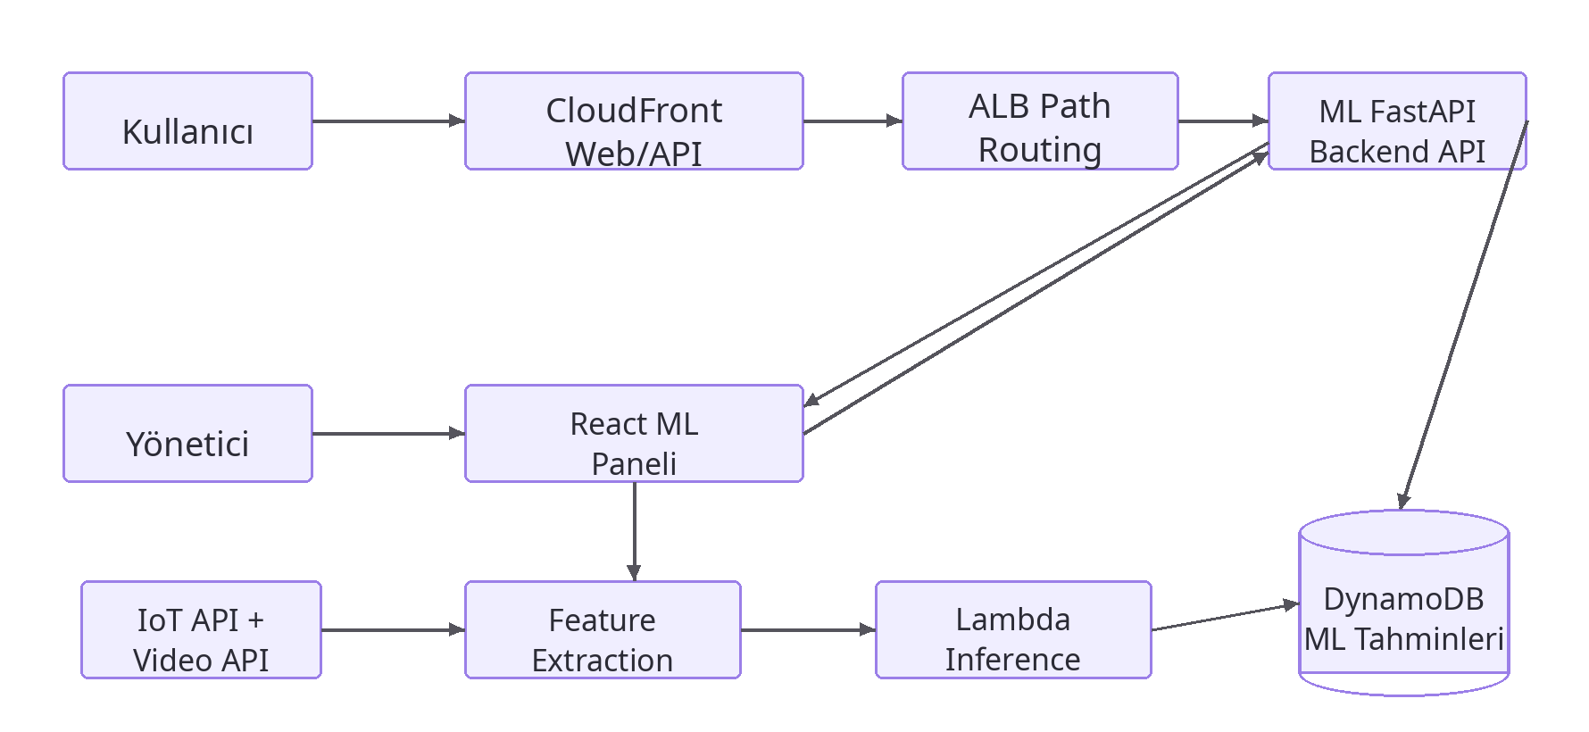
Şekil 1. ML Analytics Service mikroservis mimari diyagramı.

4. Teknoloji kararları
Bileşen | Karar ve gerekçe
Python + FastAPI | Model durumu, eğitim ve tahmin endpointleri için kullanıldı.
scikit-learn | Sıcaklık ve kalabalık tahmini için gerçek ML kütüphanesi olarak kullanıldı.
Pandas + Joblib | Veri hazırlama ve model artifact kaydetme/yükleme için kullanıldı.
Rule-based risk engine | Risk skorunu açıklanabilir ve demo sırasında stabil tutmak için kullanıldı.
Lambda inference | SageMaker maliyeti yerine düşük maliyetli AWS inference alternatifi olarak deploy edildi.
DynamoDB | Bölge bazlı tahmin ve risk eventlerini saklar.
Backend tarafında FastAPI seçimi, hızlı REST API geliştirme, otomatik Swagger dokümantasyonu ve Python ekosistemiyle uyum nedeniyle yapılmıştır. Frontend tarafında React + Vite + TypeScript kullanılmış; grafik ve canlı görünüm için TanStack Query polling, Recharts ve Leaflet tercih edilmiştir.

5. Veri modeli ve API tasarımı

ml_predictions
Alan | Açıklama
zone | Partition key; tahminin ait olduğu şehir bölgesi.
prediction_timestamp | Sort key; tahminin üretildiği zaman.
prediction_for | Tahminin hedef zamanı; bu projede 60 dakika ufku.
predicted_temperature | Bir saat sonraki sıcaklık tahmini.
predicted_crowd_level | LOW, MEDIUM, HIGH veya CRITICAL kalabalık tahmini.
risk_score / risk_level | 0-100 risk skoru ve normal/warning/critical seviyesi.
recommendation | Operasyon panelinde gösterilecek karar destek önerisi.
input_summary | Tahmine giren IoT ve Video özet verileri.

API yüzeyi
- GET /health
- GET /model/status
- POST /model/train
- POST /predictions/generate
- GET /predictions/latest
- GET /predictions?zone={zone}&limit=50
- GET /zones/{zone}/risk
Endpoint listesi frontend'in ihtiyaç duyduğu okuma, durum ve demo kontrol akışlarını karşılar. Veri üretimi, her modülün kendi doğasına uygun giriş kanalından yapılır; örneğin IoT tarafında telemetry REST ile değil MQTT üzerinden sisteme girer.

Local-AWS karşılıkları
Local bileşen | AWS karşılığı
Local joblib/scikit-learn model | Lambda inference veya ölçekli alternatif olarak SageMaker endpoint
Local REST veri okuma | CloudFront path routing üzerinden IoT ve Video API okuma
DynamoDB Local | Amazon DynamoDB: ml_predictions
FastAPI ML container | ECS Fargate ML service
Manual prediction üretimi | Lambda invoke veya ML API prediction generate akışı

6. Local çalışma ve demo akışı
Local demo Docker Compose ile çalışacak şekilde tasarlanmıştır. Frontend tek paneldir; IoT, Video ve ML servisleri ayrı container süreçleri olarak ayağa kalkar. DynamoDB Local local veritabanı karşılığıdır ve Mosquitto yalnızca local IoT demo broker'ı olarak yer alır.
Akış adımı | Açıklama
Başlangıç | ML Analytics Service
Adım 1 | IoT Service REST API
Adım 2 | Video Analysis Service REST API
Adım 3 | Feature extraction
Adım 4 | scikit-learn model + rule-based risk engine
Adım 5 | DynamoDB Local: ml_predictions
Adım 6 | ML Service REST API
Adım 7 | Frontend ML ekranı

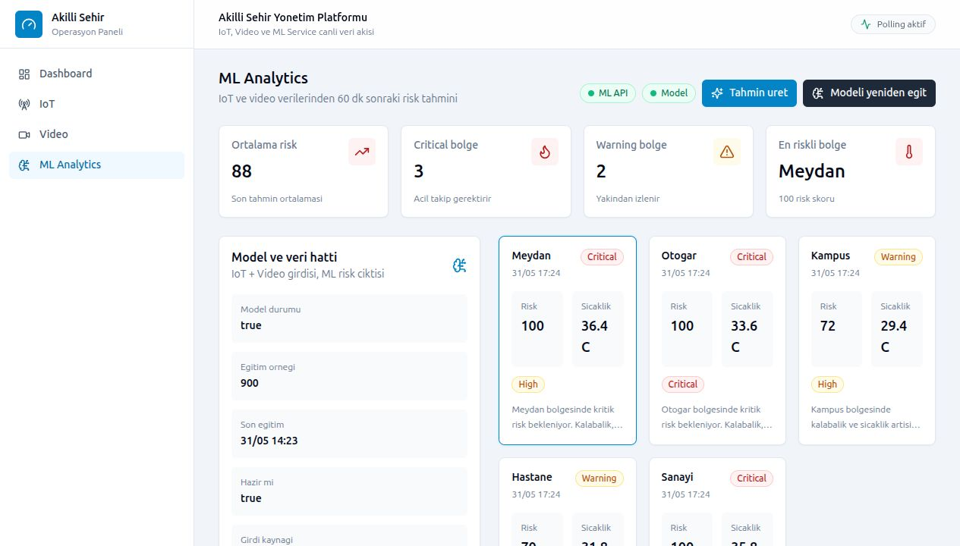
Şekil 2. ML Analytics Service canlı deployment ekran görüntüsü.

7. AWS deployment mimarisi
AWS ortamında servis, ayrı ECR repository'si, ayrı ECS Fargate service'i, ayrı task definition ve ayrı IAM task role ile konumlandırılmıştır. Frontend S3 + CloudFront üzerinden yayınlanır; `/api/*` path davranışı ALB'ye yönlendirilir. ALB path routing ile ilgili istek ilgili mikroservis target group'una aktarılır.
AWS akış adımı | Açıklama
Başlangıç | CloudFront / API path routing
Adım 1 | ECS ML API
Adım 2 | IoT API + Video API REST okuma
Adım 3 | Feature extraction
Adım 4 | Lambda: smart-city-final-ml-inference
Adım 5 | DynamoDB: ml_predictions
Adım 6 | Frontend ML Analytics ekranı
Adım 7 | Ölçekli alternatif: SageMaker endpoint
AWS kaynağı | Bu rapordaki görevi
ECS Fargate service | smart-city-final-ml-service API endpointlerini çalıştırır.
ECR repository | smart-city-final/ml-service image versiyonlarını saklar.
DynamoDB | ml_predictions tablosunu barındırır.
Lambda inference | smart-city-final-ml-inference beş bölge için tahmin üretip DynamoDB'ye yazar.
CloudFront + ALB | /api/ml path'ini ML target group'una yönlendirir.
SageMaker alternatifi | Daha ölçekli senaryoda joblib/scikit-learn modelinin endpoint olarak sunulabileceği seçenek.

Operasyon ve maliyet notları
Konu | Not
Geçici kapatma | ECS service desired-count=0 yapılarak Fargate task maliyeti durdurulabilir.
Veri koruma | DynamoDB, S3, ECR ve IAM kaynakları silinmeden demo verileri korunur.
ALB notu | ALB'nin stop modu yoktur; tamamen maliyeti kesmek için silmek gerekir, demo öncesi önerilmez.
Yaklaşık maliyet | 3 Fargate task + ALB + public IPv4 düşük trafikte yaklaşık 0.13 USD/saat düzeyindedir.

8. Güvenlik, IAM ve veri sahipliği
Her mikroservise yalnızca kendi verisine erişim yetkisi verilmiştir. ECS task execution role sadece ECR image çekme ve CloudWatch Logs yazma gibi altyapı görevleri için; uygulama task role ise servis özelindeki DynamoDB/S3/Lambda erişimleri için kullanılır.
Bu ayrım, mikroservis sınırını hem kod hem deployment seviyesinde görünür hale getirir. Bir servisin diğer modülün tablosuna doğrudan erişmemesi, hata izolasyonu ve ilerde ölçekleme açısından da daha sağlıklı bir tasarımdır.

9. Test, smoke doğrulama ve kanıtlar
Kontrol | Sonuç
CloudFront ML API health | /api/ml/health status=ok ve model_ready=true döndürdü.
Prediction latest | /api/ml/predictions/latest beş bölge için prediction döndürdü.
Lambda inference | Manuel invoke sonucu ok=true, count=5 olarak doğrulandı.
Frontend smoke | ML Analytics ekranında risk kartları ve beş bölge tahmini görüntülendi.
ECS service | desired=1, running=1, target health=healthy.
Canlı frontend URL'si https://d1k4ey8nhx4dtb.cloudfront.net adresidir. Smoke testlerde CloudFront üzerinden dashboard ve ilgili modül ekranı açılmış, API hatası veya console error gözlenmemiştir.

10. Ortak platform entegrasyonu
Bu mikroservis tek başına anlamlı bir modüldür; ancak platform değeri frontend'de diğer servislerle birlikte görünür. IoT verileri şehir durumu ve harita kartlarını besler; video analizleri kamera yoğunluğu ve güvenlik göstergelerini üretir; ML servisi ise bu iki kaynaktan gelen veriyi risk ve öneriye dönüştürür.
Ortak frontend'in veritabanı yoktur. Bu bilinçli kararla frontend yalnızca görselleştirme ve kullanıcı etkileşimi katmanı olarak kalır. API Gateway kullanılmamış, bunun yerine CloudFront + ALB path routing ile sade ve gösterilebilir bir deployment kurgusu kurulmuştur.

11. Karşılaşılan sorunlar ve çözüm kararları
Sorun / karar alanı | Çözüm
Sentetik veriyle model kararlılığı | Scikit-learn modeli gerçek kullanıldı; risk kararı rule-based motor ile açıklanabilir tutuldu.
Veri sahipliği | ML servisi IoT/Video tablolarını okumadı; REST API ile veri aldı.
SageMaker maliyeti | Demo için Lambda inference seçildi; raporda SageMaker ölçekli alternatif olarak bırakıldı.
Açıklanabilirlik | Risk skoru sıcaklık, trafik, hava kalitesi ve kalabalık göstergeleriyle ilişkilendirildi.

12. Sonuç
ML Analytics Service, Proje 3 kapsamındaki makine öğrenmesi modeli geliştirme, bulutta inference, veriden bilgi çıkarma ve tahmin üretme hedeflerini karşılar. Servis, IoT ve Video modüllerinin ham operasyon verisini karar destek çıktısına dönüştürür ve bu çıktıyı ayrı DynamoDB tablosunda saklar.

Kaynaklar
Kaynaklar: 3522 Bulut Bilişim final proje yönergesi; AWS resmi dokümantasyonu; FastAPI, React/Vite/TanStack Query/Recharts ve scikit-learn, Pandas, Lambda ve SageMaker dokümantasyonları; proje repository dokümanları.

